Eksponentna funkcija Potenco a^{n} smo definirali najprej za cele eksponente, potem pa še za racionalne eksponente. Poljubno realno število lahko aproksimiramo z racionalnimi približki in tako lahko potenco a^{n} definiramo za poljuben realni eksponent n. Da bo vrednost potence res možno izračunati za vsak realni eksponent n, pa mora biti osnova potence pozitivna.
In tako lahko definiramo:
Eksponentna funkcija je funkcija, ki jo lahko zapišemo z enačbo f (x) = a^{x} (kjer je osnova a dano pozitivno realno število).
Eksponentna funkcija je definirana za vsak realni eksponent x, funkcijska vrednost pa je vedno pozitivna (tj.: D_{f} = , Z_{f} = ⁺).
15.1.Graf eksponentne funkcije Pri osnovi a = 1 dobimo funkcijo f (x) = 1^{x} = 1, ki pravzaprav ni prava eksponentna funkcija.
Ostale eksponentne funkcije lahko razdelimo v dve skupini
- Če je osnova a > 1, je graf eksponentne funkcije takle:
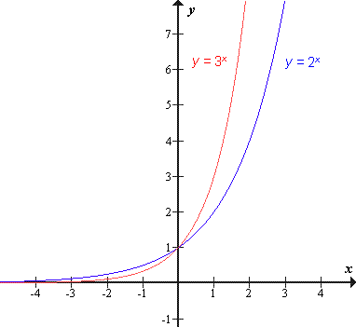
Taka funkcija:
- povsod narašča,
- je povsod pozitivna, - ima vodoravno asimptoto y = 0.
- Če je osnova a ∈ (0, 1), pa je graf eksponentne funkcije takle:
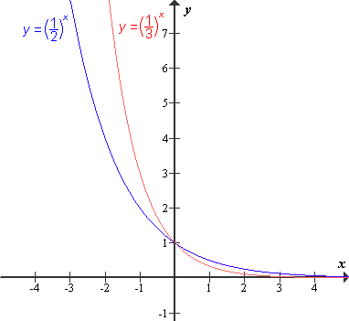
Taka funkcija:
- povsod pada,
- je povsod pozitivna,
- ima vodoravno asimptoto y = 0.
Kot poseben primer eksponentne funkcije omenimo naravno eksponentno funkcijo f (x) = e^{x}. To je eksponentna funkcija, ki ima za osnovo Eulerjevo število e = 2.71828...

